МІНІСТЕРСТВО ОСВІТИ І НАУКИ УКРАЇНИ
ЗАХІДНОУКРАЇНСЬКИЙ НАЦІОНАЛЬНИЙ УНІВЕРСИТЕТ
ФАКУЛЬТЕТ КОМП’ЮТЕРНИХ ІНФОРМАЦІЙНИХ ТЕХНОЛОГІЙ
Кафедра комп’ютерних наук

Лабораторна робота №1
з дисципліни “Основи програмування”
на тему:
“Прості типи даних. Базові конструкції мови С++ ”

Виконав:
Перевірив:

Тернопіль – 2022
Умова до завдання 6):
Дано три сторони трикутника a,b,c. Визначити його площу та перевірити чи є він прямокутним.
Блок-схема:
Помилка
Помилка
Помилка
Кінець
Вивести
«Трикутник не є прямокутній»
S1=√p(p-a)(p-b)(p-c)
Вивести
S1
p=(a + b + c)/2
c>0
b>0
a>0
Ввести
a, b, c

Початок

a*a+b*b=c*c a*a+c*c=b*b c*c+b*b=a*a

Вивести
«Трикутник є прямокутній»

Текст програми на мові C++:
using namespace std;

#include <iostream>
#include <Windows.h>

int main()
{
SetConsoleOutputCP(1251);
int a, b, c;
double s1, s2, p;

cout << "Введіть сторону:";
cin >> a;
cout << "Введіть сторону:";
cin >> b;
cout << "Введіть сторону:";
cin >> c;

p = (a + b + c) / 2.;
s1 = sqrt(p * (p - a) * (p - b) * (p - c));
cout << "Площа трикутника abc дорівнює:" << s1 << "\n";
s2 = 1 / 2 * a * b;
if (s1 == s2) {
cout << "Трикутник є прямокутним \n \n";
}
else
{
cout << "Трикутник не є прямокутним \n" ;
}
}

Приклади:

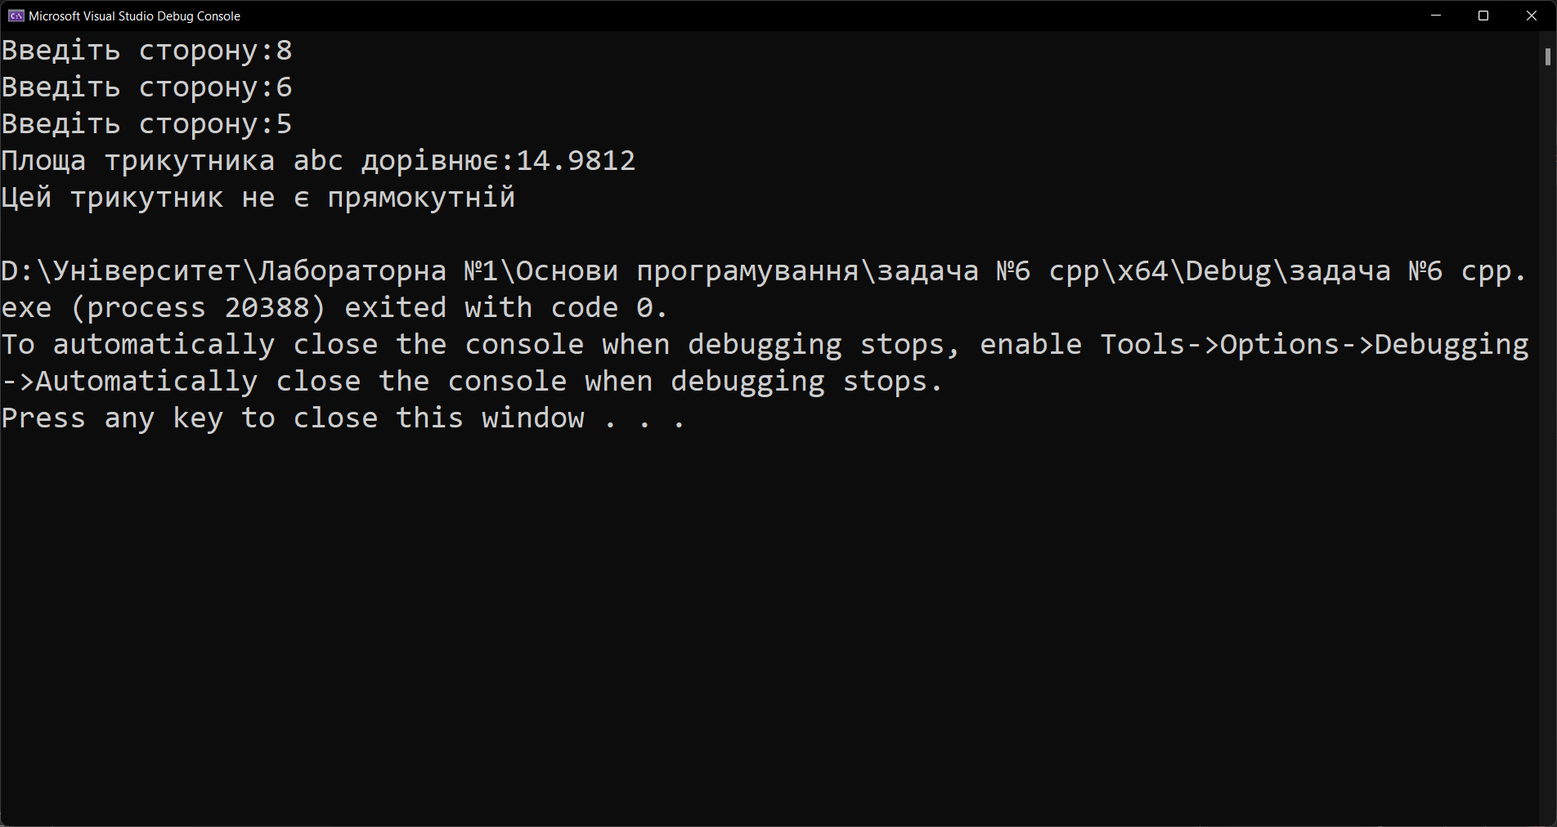
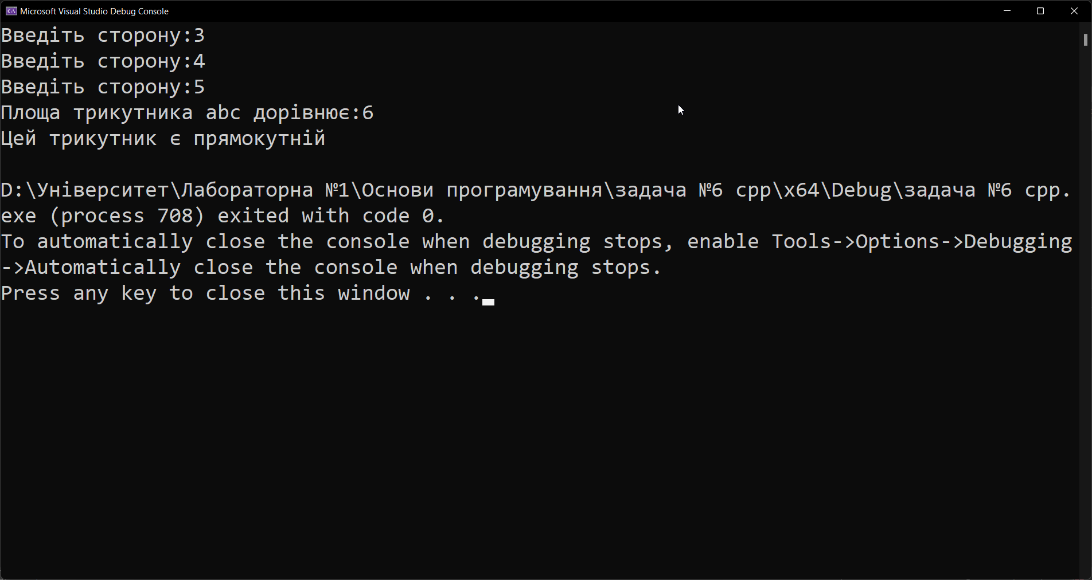
Висновок:
Я дізнався про можливість створення програм з розв’язування елементарних задач, створення змінних та функцій на мові C++. Мені вдалось успішно виконати поставлені задачі та завданння. Зрозумів роботу циклів та як використати їх у виконанні завдань.

